Za olimpijskimi medalami stoją także oni. 44 proc. fizjoterapeutów doświadcza hejtu w sieci
Gdy sportowcy stają się celem internetowych ataków, reagują federacje i opinia publiczna. Znacznie rzadziej mówi się jednak o tych, którzy pracują poza kamerami. Tymczasem 13 fizjoterapeutów wspierających polskich olimpijczyków działa pod ogromną presją – a jak wynika z badania przeprowadzonego przez Stowarzyszenie Fizjoterapia Polska i INTER Polska, niemal co drugi fizjoterapeuta w Polsce doświadczył hejtu online.
Po słabszym wyniku na zimowych igrzyskach olimpijskich Pola Bełtowska stała się celem fali obraźliwych komentarzy. W obronie zawodniczki wystąpili przedstawiciele Polskiego Związku Narciarskiego oraz Polskiego Komitetu Olimpijskiego, a głos wsparcia popłynął z całego środowiska sportowego. Sprawa pokazała, jak bezwzględny potrafi być hejt w sieci.
Problem nie dotyczy jednak wyłącznie sportowców. Z podobną falą podważania kompetencji i publicznych oskarżeń mierzą się także osoby odpowiedzialne za ich przygotowanie – w tym fizjoterapeuci.
– Hejt wobec sportowców budzi zrozumiałe oburzenie. Warto jednak pamiętać, że z podobnym zjawiskiem mierzą się również osoby stanowiące medyczne zaplecze sportu – komentuje Alicja Bartniczuk, rzeczniczka prasowa INTER Polska i ekspertka cyfrowego dobrostanu.
13 fizjoterapeutów wspiera olimpijczyków
Za przygotowaniem reprezentantów Polski stoją specjaliści, których nazwiska rzadko trafiają do nagłówków. Obecnie 13 fizjoterapeutów wspiera polskich olimpijczyków w przygotowaniach oraz startach w najważniejszych imprezach międzynarodowych.
To oni odpowiadają za rehabilitację po urazach, regenerację oraz bezpieczeństwo zawodników. Pracują pod presją czasu, wyniku i ogromnych oczekiwań – często w cieniu sportowych emocji.
Znaczenie ich pracy podkreślają również związki sportowe. Na profilu na Instagramie Polskiego Związku Biathlonu czytamy:
„Za każdym medalem, startem i walką do ostatnich metrów stoją też oni. Na igrzyskach olimpijskich czuwają nad zdrowiem naszych biathlonistów Łukasz Krzczuk i Michał Krzykawski. To ich praca pozwala zawodnikom trenować, startować i wracać na trasy nawet po najcięższych biegach. Bez fizjoterapeutów nie ma wielkiego sportu. Regeneracja, prewencja urazów i szybka pomoc – często w cieniu kamer, ale z ogromnym znaczeniem. Dziękujemy, że jesteście z kadrą na IO i dbacie o każdy szczegół formy naszych reprezentantów.”
Źródło: https://www.instagram.com/p/DUqlPE9iGIW/?utm_source=ig_web_button_share_sheet&igsh=MzRlODBiNWFlZA==
Fizjoterapeuci kadry na ZIO Mediolan–Cortina 2026:
• Łukasz Krzczuk – biathlon
• Michał Krzykawski – biathlon
• Sven Rakoszek – biegi narciarskie
• Rafał Białek – bobsleje
• Dawid Gadula – łyżwiarstwo figurowe
• Natalia Rozwadowska – łyżwiarstwo szybkie
• Ksymena Żukowska – łyżwiarstwo szybkie
• Maciej Sowiński – narciarstwo alpejskie
• Kinga Kluska-Cyba – skialpinizm
• Maciej Biegański – saneczkarstwo
• Jan Banaśkiewicz – short track
• Paweł Gurbisz – skoki narciarskie
• Przemysław Buczyński – snowboard
To właśnie ci specjaliści – pracując często poza zasięgiem kamer – odpowiadają za zdrowie i sprawność olimpijczyków. Coraz częściej jednak sami stają się obiektem internetowych ataków.
Niemal co drugi fizjoterapeuta w Polsce doświadczył hejtu i podważania kompetencji zawodowych
Z badania przeprowadzonego przez Stowarzyszenie Fizjoterapia Polska i INTER Polska wynika, że 44% fizjoterapeutów w Polsce doświadczyło hejtu online.
Najczęściej przybiera on formę komentarzy w mediach społecznościowych. Niemal co drugi specjalista wskazuje, że ataki dotyczą bezpośrednio jego kompetencji zawodowych.
„W praktyce oznacza to dodatkowy stres dla medyków, większą ostrożność w komunikacji online, a niekiedy nawet rezygnację z obecności w mediach społecznościowych, które są dziś istotnym kanałem edukacji zdrowotnej oraz promocji terapii opartych na dowodach naukowych” – podkreśla dr hab. Tomasz Halski, członek Zarządu Głównego Stowarzyszenia Fizjoterapia Polska.
Hejt w branży medycznej nie ogranicza się do pojedynczych wpisów. Część badanych deklaruje, że z obraźliwymi treściami styka się kilka razy w miesiącu, a nawet niemal codziennie. Najczęstszą reakcją jest ignorowanie ataków lub próba merytorycznej odpowiedzi. Jedynie co dziesiąty fizjoterapeuta decyduje się na konsultację prawną.
Wsparciem w takich sytuacjach może być pomoc prawna. Jak podkreślają eksperci, wiele zachowań związanych z hejtem online może spełniać przesłanki zniesławienia lub zniewagi.
„W przeciwieństwie do lekarzy, pielęgniarek czy ratowników medycznych fizjoterapeuci nie korzystają z ochrony przysługującej funkcjonariuszom publicznym. W przypadku zniesławienia lub zniewagi sprawca nie jest więc ścigany z urzędu. Dochodzenie swoich praw wymaga inicjatywy po stronie pokrzywdzonego – kluczowe jest szybkie zabezpieczenie dowodów oraz wybór właściwej ścieżki prawnej” – wyjaśnia mec. Paweł Strzelec, radca prawny.
Fizjoterapeuci posiadający ubezpieczenie ochrony i asysty prawnej nie muszą ponosić kosztów pomocy prawnej z własnych środków.
„Tego typu ochrona może obejmować m.in. konsultacje prawne, przygotowanie pism oraz pokrycie kosztów postępowań w sprawach o naruszenie dóbr osobistych. Może funkcjonować jako samodzielne rozwiązanie lub jako element pakietu obejmującego ubezpieczenie ryzyk związanych z wykonywaniem zawodu fizjoterapeuty” – podkreśla Janusz Szulik, prezes INTER Polska.
Hejt nie kończy się na ekranie
Konsekwencje internetowych ataków mają realny wymiar emocjonalny. Fizjoterapeuci wskazują na poczucie niesprawiedliwości, zniechęcenie oraz bezsilność. Część z nich ogranicza swoją aktywność w mediach społecznościowych, rezygnując z edukowania pacjentów i prostowania medycznych mitów.
Problem ma również wymiar systemowy. Fizjoterapeuci – w przeciwieństwie do części innych zawodów medycznych – nie są objęci ochroną przysługującą funkcjonariuszom publicznym. Oznacza to, że w przypadku zniesławienia lub zniewagi postępowanie nie jest wszczynane z urzędu – to osoba pokrzywdzona musi samodzielnie podjąć działania i zabezpieczyć dowody.
Sprawa hejtu wobec olimpijki stała się impulsem do ogólnopolskiej dyskusji o granicach krytyki w sieci. Eksperci wskazują, że warto objąć nią także tych, którzy stoją obok podium – i bez których nie byłoby sportowych sukcesów.
Towarzystwo Ubezpieczeń INTER Polska oraz Stowarzyszenie Fizjoterapia Polska zapowiadają w najbliższych miesiącach działania edukacyjne skierowane do środowiska fizjoterapeutów, m.in. w formie poradników oraz webinarów z udziałem prawnika. Szczegóły będą publikowane na stronach: www.interpolska.pl oraz www.fizjoterapeuci.org.
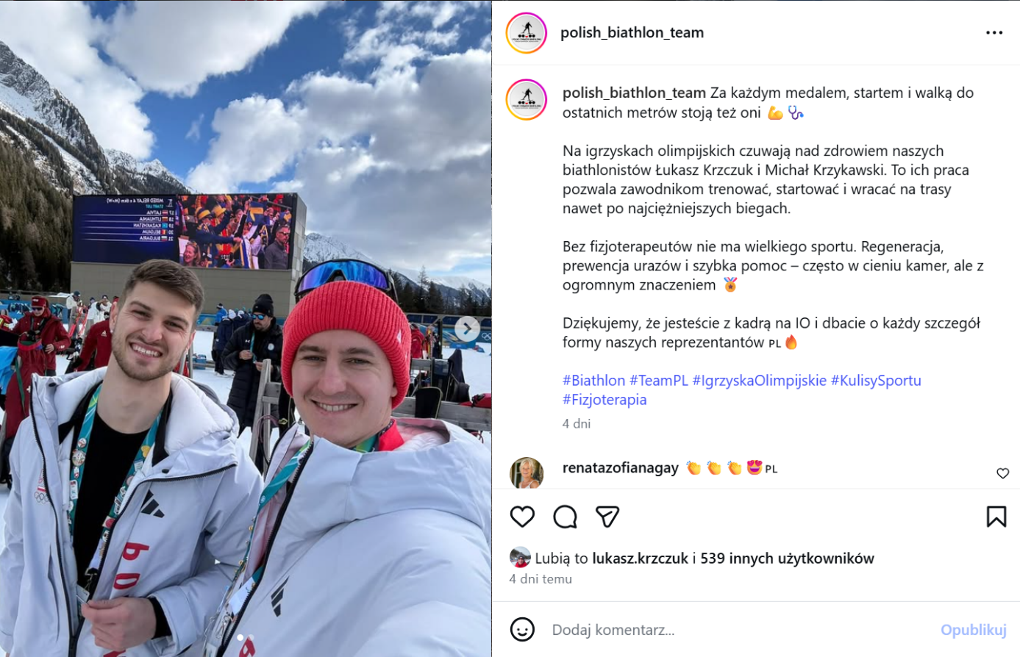
Źródło: Instagram
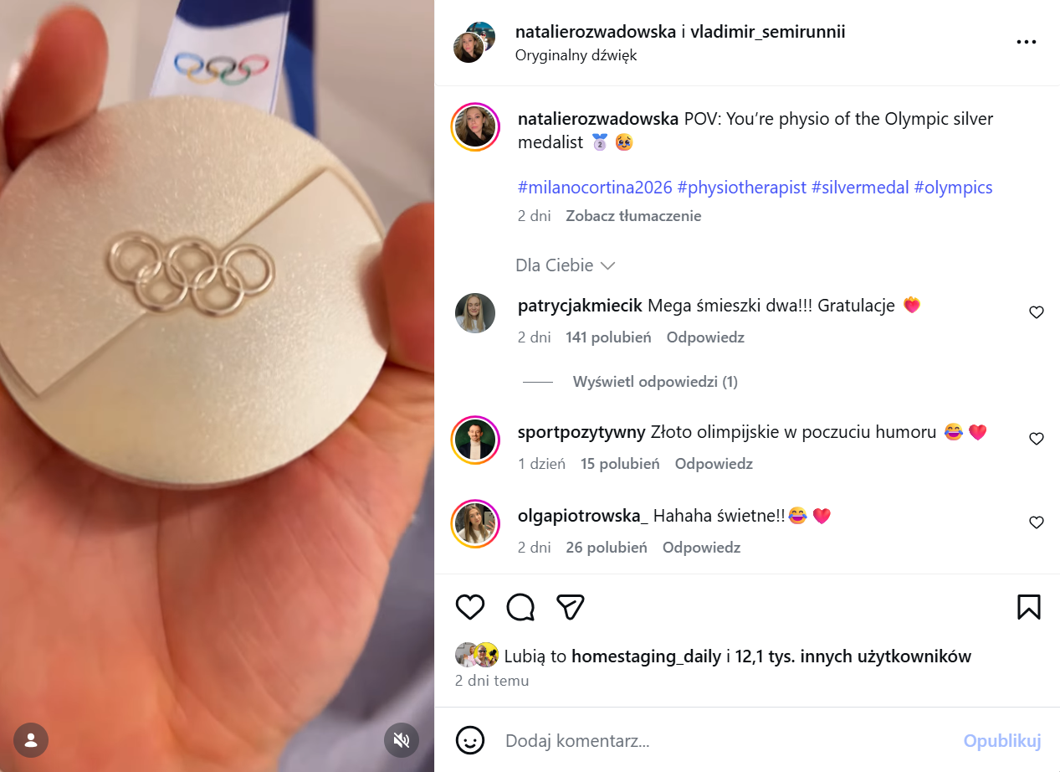
Źródło: Instagram

